BÁO CÁO THỰC HÀNH LAB 2  
LẬP TRÌNH HƯỚNG ĐỐI TƯỢNG

**Table of Contents**

**1.** **Đề bài** 2

**2.** **Assignment Submission** 3

**3.** **Yêu cầu bài toán** 3

**4.** **Reading Assignment:** 4

**5. Question:** 4

**6.** **Use case diagram** 5

**7.** **UML Class diagram** 5

**8.** **Mã nguồn chương trình** 6

**9.** **Demo chương trình** 10

**Table of figures**

Figure 1: In directory namely "lab02" 3

Figure 2: In JavaProject named “AimsProject” 3

Figure 3: In the folder namely “Design” 4

Figure 4: Reading Assignment 5

Figure 5: Use Case Diagram 6

Figure 6: UML Class diagram 6

Figure 7: Declare the properties of the DigitalVideoDisc class 7

Figure 8: Generate getter 7

Figure 9: Generate setter 8

Figure 10: Create a DVD object by attributes 9

Figure 11: Declare the properties of the Cart class 9

Figure 12: Method to add a DVD to cart 10

Figure 13: Method to caculate the totalCost 10

Figure 14: Create Carts of DigitalVideoDiscs 10

Figure 15: Removing items from the cart 11

Figure 16: Add 3 new discs and print the totalcost 11

Figure 17: Results for figure 16 12

Figure 18: Remove a disc and print the totalcost 12

Figure 19: Results for figure 18 12

# **Đề bài**

* Ti-do company would like you to help them create a brand-new system for AIMS project (AIMS stands for An Internet Media Store).
* Currently, there is only one type of media: Digital Video Disc (DVD).

# **Assignment Submission**

* A directory namely “**Lab02**”. Note that for the use case diagram, submit both source file (.astah) and its exported image (.png) in the folder namely “**Requirement**”; for the class diagram, also submit both source file (.astah) and its exported image file (.png) in the folder namely “**Design**”; for the reading assignment, submit an image file of the reading assignment in the folder namely “**ReadingAssignment**”.
* Write down answers for all questions into a text file named “**answers.txt”**

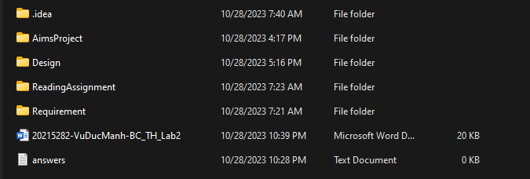

Figure 1: In directory namely "lab02"

Figure 2: In JavaProject named “AimsProject”

Figure 3: In the folder namely “Design”

# **Yêu cầu bài toán**

* Đối với người mua hàng:
  + Duyệt danh sách các DVD có sẵn trong cửa hàng.
  + Tìm kiếm DVD theo: tiêu đề, danh mục, giá cả.
  + Xem thông tin chi tiết của 1 DVD.
  + Thêm DVD vào giỏ hàng
  + Xem giỏ hàng
  + Sắp xếp DVD trong giỏ hàng theo tiêu đề hoặc chi phí
  + Cập nhật số lượng DVD trong giỏ hàng
  + Đặt hàng:
* Đối với người quản lý cửa hàng
  + Đăng nhập. kiểm tra quyền.
  + Xem danh sách các đơn hàng đang chờ xử lý.
  + Xem chi tiết 1 đơn hàng và xử lý nó(đồng ý/ từ chối đặt hàng).
  + Thêm(xóa) DVD mới vào (ra) danh sách sản phẩm.

# **Reading Assignment:**

- When should accessor methods be used?

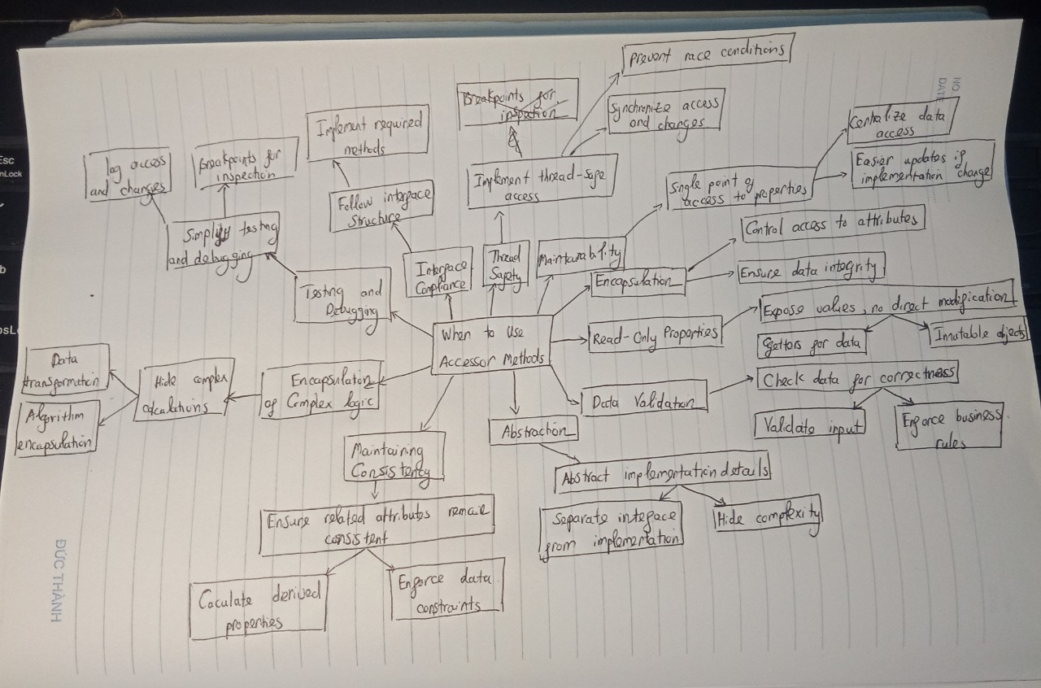

Figure 4: Reading Assignment

# **5. Question:**

- If you create a constructor method to build a **DVD** by title then create a constructor method to build a **DVD** by category. Does JAVA allow you to do this?

Trong trường hợp xây dựng DVD theo thể loại (1 tham số duy nhất), nếu đã có một constructor khác để xây dựng theo tác giả (với một tham số khác), thì sẽ gây mơ hồ và không rõ ràng. Điều này là do cả hai constructor đều chỉ nhận một tham số và không có cách nào để phân biệt chúng chỉ qua số lượng tham số. Java không cho phép các constructor có cùng loại tham số và số lượng tham số, vì nó không thể phân biệt được chúng.

Trong trường hợp xây dựng DVD theo thể loại đi cùng với một hoặc nhiều tham số khác, điều này là hoàn toàn hợp lý và hợp quy tắc. Nếu constructor xây dựng DVD theo thể loại có các tham số bổ sung để mô tả chi tiết hơn về DVD, thì vẫn có thể phân biệt được chúng dựa trên số lượng và loại tham số.

# **Use case diagram**

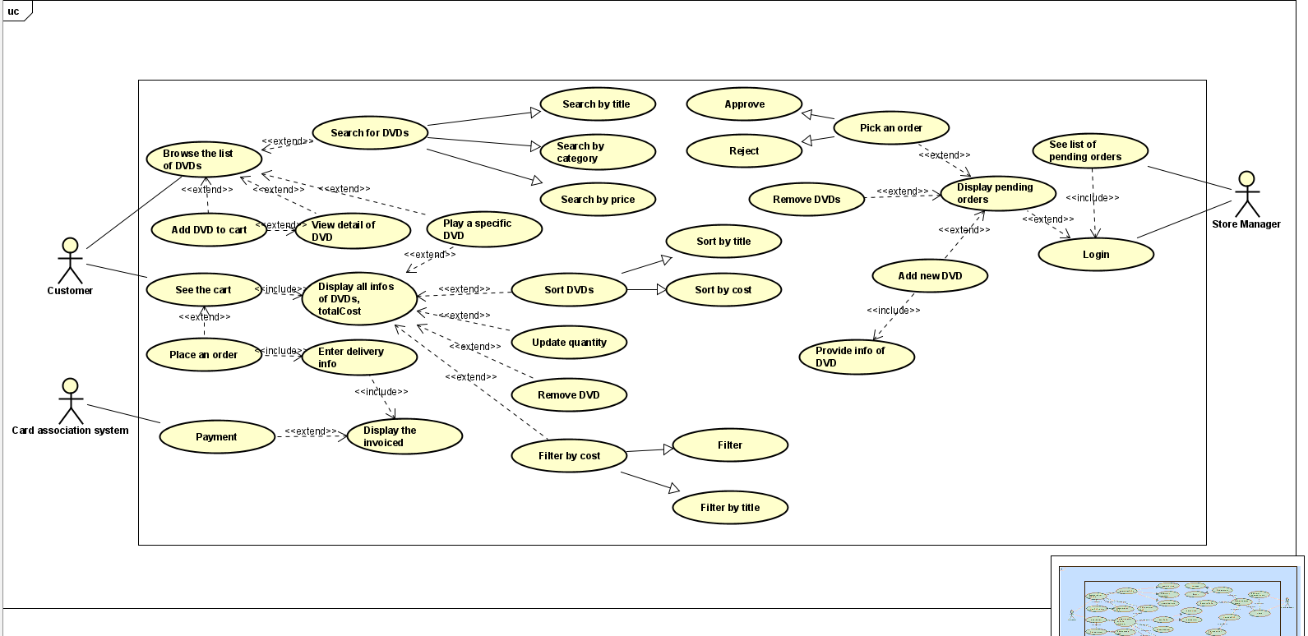

Figure 5: Use Case Diagram

# **UML Class diagram**

* Import từ chương trình java ta được UML Class diagram

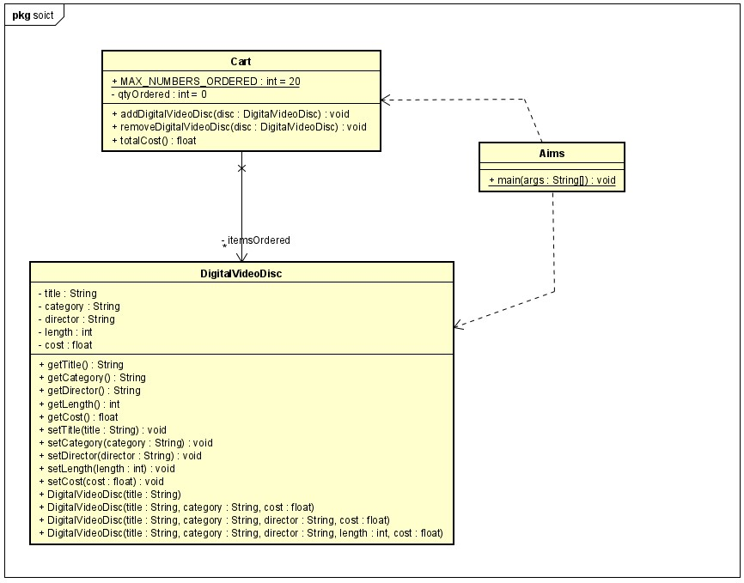

Figure 6: UML Class diagram

# **Mã nguồn chương trình**

Create the DigitalVideoDisc class and its attributes

Figure 7: Declare the properties of the DigitalVideoDisc class

Create accessors and mutators for the class DigitalVideoDisc

Figure 8: Generate getter

Figure 9: Generate setter

Create Constructor method

- Create a DVD object by title

- Create a DVD object by category, title and cost

- Create a DVD object by director, category, title and cost

- Create a DVD object by all attributes: title, category, director, length and cost

Figure 10: Create a DVD object by attributes

Create the Cart class to work with DigitalVideoDisc

Figure 11: Declare the properties of the Cart class

Figure 12: Method to add a DVD to cart

Figure 13: Method to caculate the totalCost

Create Carts of DigitalVideoDiscs

Figure 14: Create Carts of DigitalVideoDiscs

Removing items from the cart

* Tạo phương thức loại bỏ mộ đĩa DVD ra khỏi giỏ hàng trong class Cart
* Sau đó ta gọi đến phương thức này trong class Aims

Figure 15: Removing items from the cart

# **Demo chương trình**

* Ta thực hiện thêm 3 discs mới và in ra tổng giá trị:

Figure 16: Add 3 new discs and print the totalcost

Kết quả:

Figure 17: Results for figure 16

* Thực hiện xóa một disc cũ và in lại tổng giá trị:

Figure 18: Remove a disc and print the totalcost

Kết quả:

Figure 19: Results for figure 18